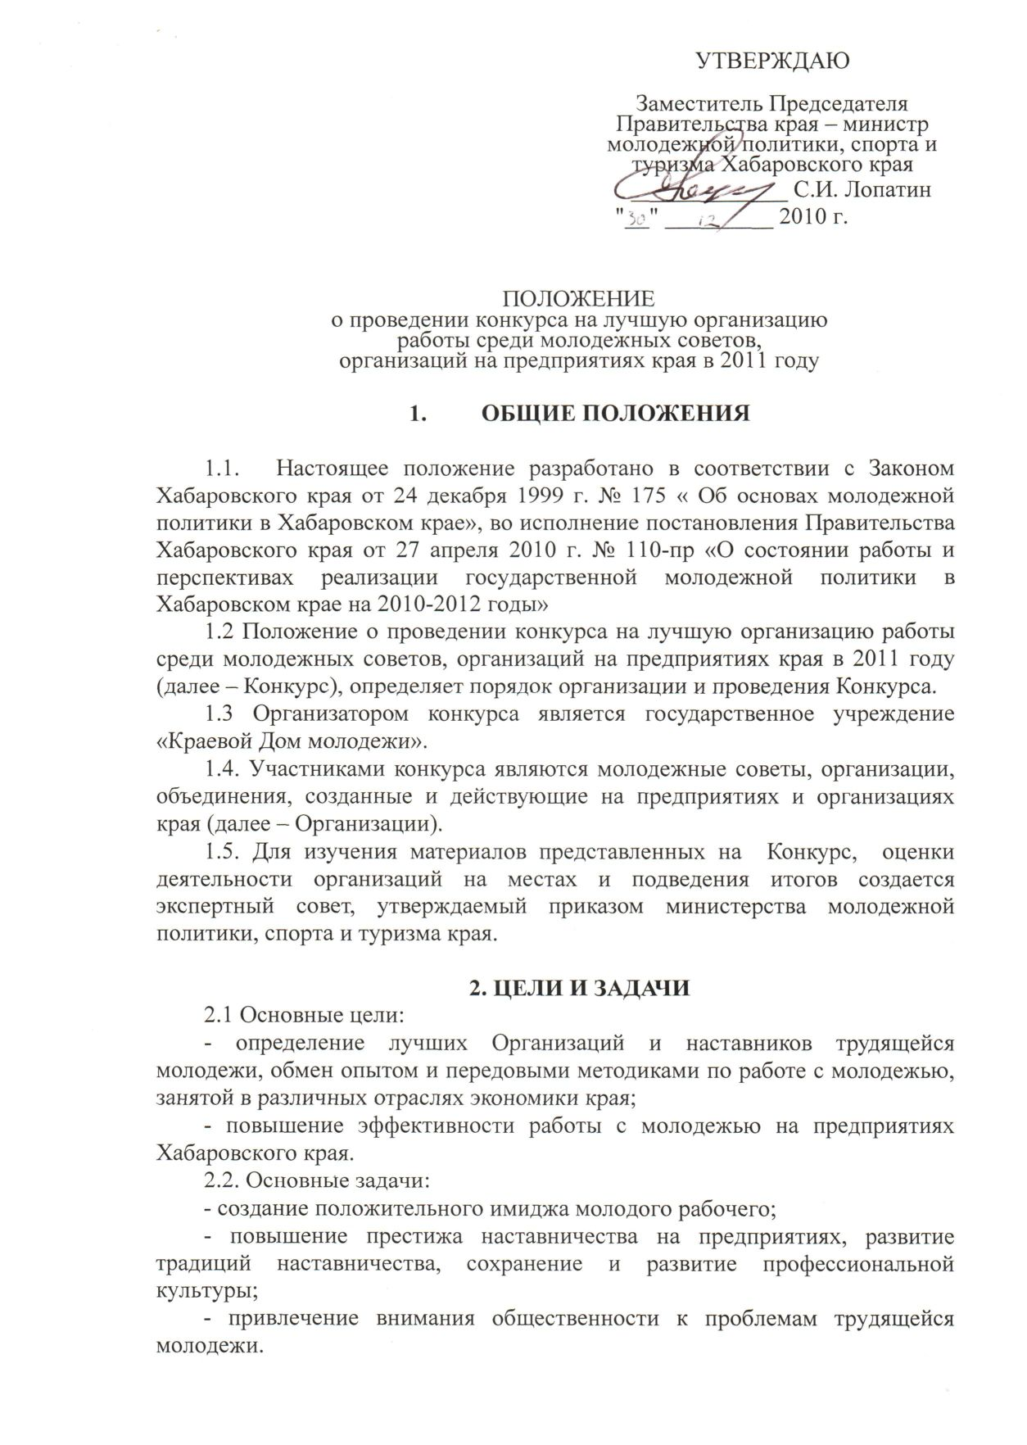
- развитие системы работы с молодежью, занятой в различных отраслях экономики края;
- стимулирование и развитие деятельности организаций в сфере поддержки трудящейся молодежи;
- формирование у молодого специалиста личных качеств: профессионализма, добросовестности, ответственности, инициативности и уважения к профессии.

3. ПОРЯДОК И СРОКИ ПРОВЕДЕНИЯ КОНКУРСА

3.1 Конкурс проводится по двум номинациям:
- «Лучшая Организация»
Для участия в конкурсе допускаются молодежные Организации созданные на базе предприятий, учреждений и организаций всех форм собственности находящиеся на территории Хабаровского края;
- «Лучший наставник трудящейся молодежи».
Для участия в Конкурсе допускаются работники организаций Хабаровского края, независимо от формы собственности, имеющие высшее, средне-специальное профессиональное образование или обучающийся на заочном отделении государственного образовательного учреждения высшего профессионального образования, государственного образовательного учреждения среднего профессионального образования, государственного образовательного учреждения начального профессионального образования без отрыва от производства; имеющие стаж работы в данной организации (учреждении) не менее 5 лет. Срок наставничества участника должен быть не менее 2 лет.

3.2 Конкурс проводится в три этапа.
1 этап – февраль-март 2011 года – приём документов.
Администрации муниципальных районов и городских округов Хабаровского края проводят конкурсный отбор двух лучших Организаций и двух кандидатур наставников для участия в Конкурсе.
Администрации муниципальных районов и городских округов края подготавливают и направляют документы, согласно пункту 4.
2 этап – апрель-сентябрь 2011 года - посещение предприятий экспертным советом. Представление Организаций экспертному совету, презентация деятельности наставников трудящейся молодежи.
3 этап – октябрь-ноябрь 2011 года – очная презентация Организаций, Конкурс наставников трудящейся молодежи. Подведение итогов, определение победителей Конкурса.

4. СРОКИ ПРЕДСТАВЛЕНИЯ МАТЕРИАЛОВ НА КОНКУРС

4.1. Заявки и материалы для участия в Конкурсе предоставляются в Государственное учреждение «Краевой Дом молодежи» до 30 марта 2011 года.
4.2. В период с апреля по сентябрь члены экспертного совета посещают Организации, принимающие участие в Конкурсе.
4.3. Победители Конкурса определяются на заседании экспертного совета и утверждаются протоколом.
4.4. Для участия в Конкурсе должны быть представлены следующие материалы:
4.4.1. В номинации «Лучшая Организация»:
- копии документов о функционировании молодежной структуры на предприятии, в организации (программа, положение, приказы, протоколы заседаний и др.);
- общее количество работающих в организации, из них молодежь до 35 лет (кол-во, процент);
- наличие освобожденной ставки специалиста по работе с молодежью;
- финансово-экономическое обеспечение (наличие целевых средств для работы с молодежью, объем финансирования (в сравнении за три года), спонсоры, гранты и другие источники);
- наличие коллективного договора и включение в него раздела, закрепляющего права молодежи на предприятии (раздел посвященный работе с молодежью предприятия);
- кадровая политика (наличие индивидуальных программ для молодого специалиста, подготовка, переподготовка, повышение квалификации, наличие резерва кадров, % молодежи в руководящих должностях от общего количества руководителей);
- включение представителя молодежи в состав комиссии по переговорам по заключению коллективного договора и другие комиссии;
- схема взаимодействия молодежной структуры с работодателем (руководителем) и профсоюзным комитетом предприятия, организации, иными подразделениями;
- наличие стимулирующих выплат молодым работникам;
- решение жилищно-бытовых вопросов;
- предоставление льготных путевок в места отдыха, профилактории;
- предоставление дополнительных отпусков с сохранением среднего заработка;
- предоставление мест в детские дошкольные учреждения;
- план работы молодежной структуры на 2009, 2010, 2011 годы;
- отчет о проделанной работе за 2009, 2010 годы;
- сведения об имеющихся наградах и заслугах молодых специалистов, наставников;
- публикации в средствах массовой информации о деятельности Организации (название СМИ, дата, текст статьи).
4.4.2. В номинации «Лучший наставник трудящейся молодежи»:
- характеристика участника Конкурса, подписанная руководителем организации;
- заверенная копия Положения о наставничестве в организации;
- информационные материалы, подтверждающие наставническую деятельность участника Конкурса;
- отзывы молодых работников, прошедших курс наставничества, в письменной форме, заверенные подписью непосредственного руководителя.
4.5. Также для участия в Конкурсе участниками обязательно должны быть представлены:
- видеоматериалы о деятельности Организации, проводимой работе с молодежью на предприятии. Видеоматериалы принимаются на DVD, Video CD, CD (DivX) носителях. Общая продолжительность видеоматериалов не должна превышать 60 минут и не более 5 минут на каждое мероприятие;
- фотоматериалы о деятельности Организации, проводимой работе с молодежью на предприятии. Фотоматериалы принимаются на СD носителях в формате jpeg, tiff, bmp. Общий размер фотоматериалов не должен превышать 500 МВ и не более 15 фотографий на каждое мероприятие.

5. НАГРАЖДЕНИЕ ПОБЕДИТЕЛЕЙ
5.1 Участники награждаются памятными дипломами.
5.2 Победитель и призеры Конкурса в каждой номинации награждаются дипломами I, II, III степени и ценными призами.

6. ПОРЯДОК ФИНАНСИРОВАНИЯ.
Расходы, связанные с организацией и проведением 2,3 этапов конкурса несет Государственное учреждение «Краевой Дом молодежи».

7. ЗАЯВКИ
Заявки и материалы на участие в Конкурсе принимаются по адресу: 680000, г. Хабаровск, ул. Гоголя, 21 к. 309, ГУ «Краевой Дом молодежи». Тел./факс (4212) 30-29-33, тел. (4212) 30-91-69.

___________________

Приложение 1
к положению о проведении конкурса на лучшую организацию
работы среди молодежных советов, организаций на предприятиях края в 2011 году

СОГЛАСИЕ
на использование персональных данных

Во исполнение требований Федерального Закона «О персональных данных» от 27 июля 2006 г. № 152-ФЗ, я____________________________, даю свое согласие оргкомитету конкурса на лучшую организацию работы среди молодежных советов, организаций на предприятиях края в 2011 году на использование персональных данных:
- фамилии, имени, отчества;
- даты рождения;
- домашний адрес;
- места работы, учебы;
- телефона, е-mail.
А так же на передачу данной информации в оргкомитет Всероссийских конкурсов или других мероприятий, возникающих в процессе деятельности сторон, в соответствии с Законодательством РФ.

Дата Подпись

____________________

